Proyecto de investigación

***Tema:*** *Supermercado “El Oriente”.*

***Autores:*** *Fernández, Daniel Aníbal.*

*Maciel, Carlos Andrés.*

***Carrera:*** *Analista En Sistemas 1er año.*

***Instituto:*** *Combate de Mbororé*

INDICE

**INTRODUCCION……………………………………………… 3**

**DESARROLLO……………………………………………….… 4**

**ENTREVISTA/ CUESTIONARIO…………………..... 5**

**FOTOGRAFIAS……………………………………………….. 9**

**ORGANIGRAMA…………………………………………….. 10**

**DIAGRAMA DE GLANT………………………..... ……. 11**

**CONCLUSION……………………………............. ……. 12**

INTRODUCCION

En el siguiente proyecto estaremos abocados a la tarea de investigar las formas de trabajo y funcionamiento del supermercado “El Oriente”.

Elegimos este proyecto ya que contamos con la posibilidad de explorar la cultura organizacional del comercio. Buscaremos responder preguntas concretas sobre el manejo del supermercado y cuestiones más generales dentro de los métodos de recolección de datos.

El objetivo central es poder encontrar las falencias y fortalezas del sistema en ejecución.

DESARROLLO

Vamos a trabajar en la investigación de la cultura organizacional de la empresa mediante la técnica de recolección de datos e implementando la técnica de observación. Hemos pactado una cita con el dueño del establecimiento para tener una entrevista, en la cual esperamos poder recolectar información relevante para nuestro proyecto.

Optamos por ocupar un cuestionario de tipo diamante, en el cual iremos de preguntas específicas a generales y cerrar con preguntas específicas nuevamente.

Ya que previamente concurrimos al local y observamos cómo se manejan. Notamos que no es un local con mucho manejo de personal, es más bien, un local familiar. Por lo que llegamos a la idea que entrevistando al dueño que también cumple el rol de empleado, tendremos un panorama amplio del manejo interno del comercio.

ENTREVISTA/CUESTIONARIO

**Dirección:** Brasil 5491, Posadas (Misiones)

**Entrevistado**: Tang Huan He

1. **¿Cómo surgió la empresa?**

En Argentina, los supermercados chinos están bien representados y se organizan en cooperativas. Es fácil para aquellos que venimos a Argentina contactarnos con estas cooperativas y asociarnos, además recibimos capacitación sobre el funcionamiento de los supermercados y cómo gestionarlos, así es más sencillo invertir en estos emprendimientos bien estructurados, donde además nos sentimos protegidos por personas de nuestra propia cultura. Tiene también, la ventaja de ser una salida laboral para toda familia.

1. **¿Por qué se eligió el negocio del comercio?**

Por lo que decía antes, ya hay una estructura bien definida: la cooperativa colabora con los trámites necesarios para abrir el local, consigue proveedores, te da financiación. Tener un local grande, nos permite en el mismo terreno construir nuestra vivienda, emplear a toda la familia, comprar mercaderías a través de la cooperativa en grandes cantidades para repartir, abaratando costos y todo eso, nos permite ser más competitivos ofreciendo a los vecinos mejores precios.

1. **¿Con cuántos empleados se maneja el local?**

Con mi esposa y dos hijos somos cuatro de la familia; pero además contamos con dos cajeras y dos repositores. Después en la verdulería hay una chica y en la carnicería son dos muchachos, pero los sectores están terciarizados. Además la cooperativa nos facilita un contador para rendir las cuentas y de ser necesario un abogado.

1. **¿Cuenta con proveedores? ¿Cuántos?**

La mayoría de los productos se consiguen por medio de la cooperativa. A veces, si sabemos de alguna oferta en grandes supermercados, también podemos ir a comprar allí.

Son muchos, porque la cooperativa hace las negociaciones con las grandes empresas e incluso con la misma fábrica: harinas y derivados, bebidas gaseosas, vinotecas, panaderías, lácteos, fiambres y embutidos, artículos de limpieza y de higiene, perfumería, enlatados.

1. **¿Tiene sectores terciarizados? ¿Por qué?**

Sí, la verdulería y la carnicería. Ambas cosas son necesarias para tener un supermercado completo y atraer a los clientes. No tenemos más familiares para que se dediquen a esos sectores, es un ramo que no conocemos bien, que conlleva mucho tiempo y contratar más empleados es muy costoso.

1. **¿Qué horarios de atención tiene?**

Trabajamos los 7 días de la semana. De lunes a sábados de 8 a 12 horas y por la tarde de 16 a 20 horas. Domingo cerrado. Los días feriados a veces cerramos, y a veces trabajamos solamente los familiares y algún repositor.

1. **¿Cada cuánto se realiza la reposición de mercadería?**

Se realiza cuando un sector esta con góndolas sami-incompletas, dependiendo de la situación en la que se encuentre el sector a reponer.

1. **¿Cómo se manejan con el control de la mercadería?**

El control de mercadería se realiza cada cinco días por los distintos sectores del supermercado. Es realizada de manera manual por los repositores.

1. **¿Cómo se realiza la exhibición de la mercadería?**

En la exhibición de la mercadería la realizamos dependiendo la fecha de vencimiento, dependiendo de este factor también se realizan promociones y ofertas.

**10. ¿Trabajan con tarjetas?**

Sí. Con tarjetas de crédito y débito de todas las empresas.

**11. ¿Tienen un software que controle el stock?**

Si, contamos con un software que nos controla la facturación y el stock. Es uno genérico, que adquirimos de otros parientes que también tienen comercio.

Fotografías

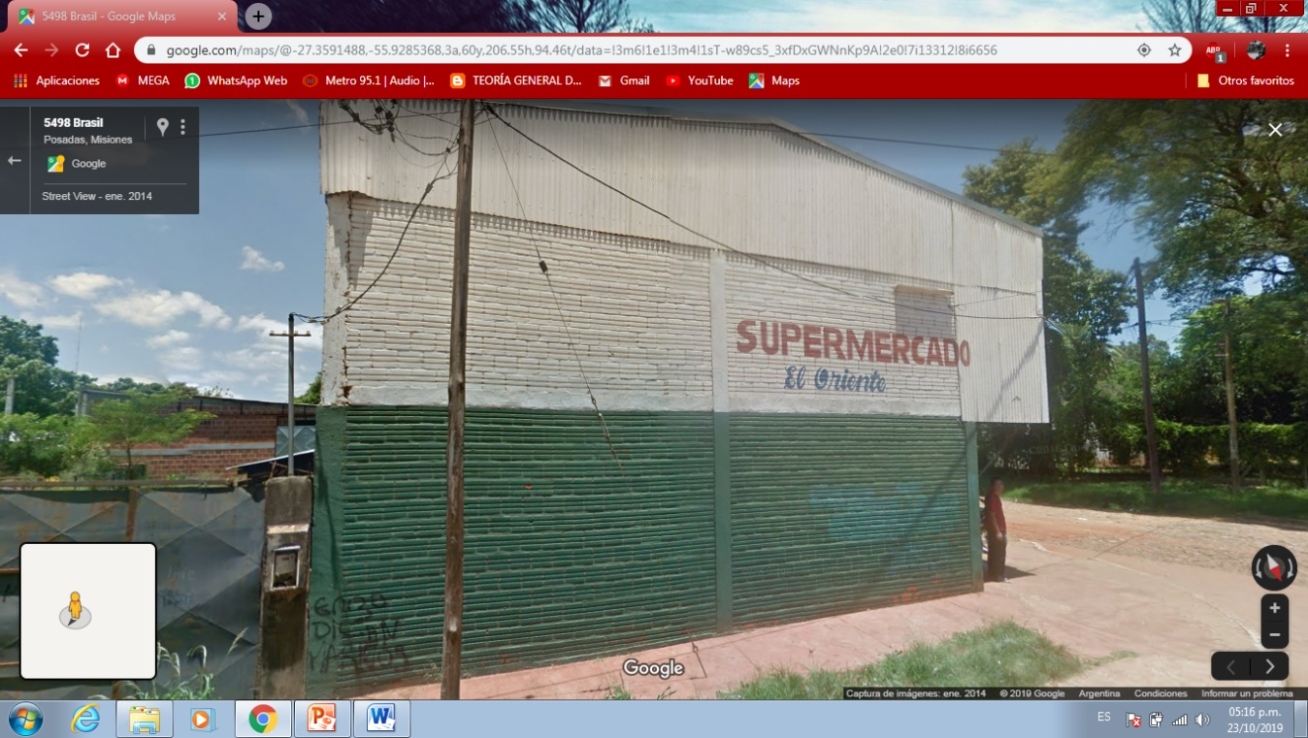

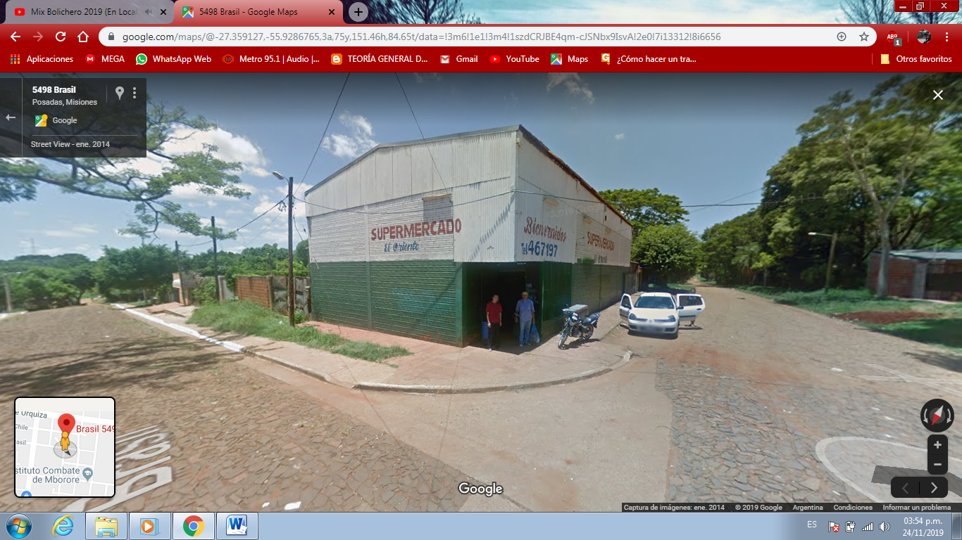

ORGANIGRAMA

Diagrama de Gantt

|  |  |  |  |  |  |  |  |  |
| --- | --- | --- | --- | --- | --- | --- | --- | --- |
| **ETAPAS O FASES** | **Septiembre** | | | | **Octubre** | | | |
| **1** | **2** | **3** | **4** | **1** | **2** | **3** | **4** |
| ETAPA 1: Investigación |  |  |  |  |  |  |  |  |
| ETAPA 2: Desarrollo |  |  |  |  |  |  |  |  |
| ETAPA 3 : Cuestionario y Entrevista |  |  |  |  |  |  |  |  |
| ETAPA 4 : Conclusión |  |  |  |  |  |  |  |  |

* Etapa 1: 1 semana.
* Etapa 2: 2 semanas.
* Etapa 3: 2 semanas.
* Etapa 4: 2 semanas.

Tiempo total: 7 semanas.

FACTIBILIDAD

TECNICA: Desde nuestro punto de vista y considerando la dimensión del lugar, están dadas las condiciones para implementar el nuevo sistema porque cuentan con personal medianamente capacitado en el rubro informático para operar con el nuevo sistema.

ECONOMICA: Según nuestro análisis, la inversión de una nueva pc es suficiente para implementar el nuevo sistema. Se espera que luego de unas semanas se note beneficios cuantificables respecto del año anterior.

OPERACIONAL: Como mencionamos anteriormente, los empleados no tendrán inconvenientes al utilizar el nuevo sistema ya que están acostumbrados a operar con sistemas de administración comercial.

Muestreo

El tamaño de las muestras:

P _I_ = _7_ = 8,75

Z 0,80

N = _ P (1-P)_ +1 = _8,75 (1 - 8,75) + 1

P2 17,5

8,75 (-7,75) = 61,81

17,5

Conclusión

En nuestra investigación descubrimos que el local tiene muchos clientes que son mayormente del barrio. Cuentan con buenas promociones y descuentos, poseen mucha variedad de productos. No cuenta con una ubicación favorable porque, si la persona no es del barrio, le sería difícil encontrar el local. Por lo que sería útil un cartel a la vista para atraer a personas ajenas al barrio.

Tienen un sistema que utilizan para controlar las ventas y una parte del stock de algunos productos. Se recomienda hacer un sistema completo que controle todas las actividades del local. También se notaron falencias en las cajas porque suelen tener filas largas de personas debido a que no siempre están utilizando las dos cajas.

De nuestra posición de analista, concluimos que el local debería invertir en un software integral para tener mejor manejo de la administración a la hora de tomar decisiones. Buscando la factibilidad acorde a la medida del comercio, esto le brindara mayor rentabilidad al corto y mediano plazo.

Análisis y Diseño 2do año

***Tema:*** *Supermercado “El Oriente”.*

***Autores:*** *Fernández, Daniel Aníbal.*

*Maciel, Carlos Andrés.*

***Carrera:*** *Analista En Sistemas 2do año.*

***Instituto:*** *Combate de Mbororé*

INTRODUCCION

En esta segunda etapa del proyecto, tomaremos la información recolectada de la primera etapa para poder llevar a cabo la idea planteada en este trabajo. Buscando como objetivo principal, lograr implementar el sistema de una manera eficiente. Utilizaremos todas las herramientas de análisis y diseño del sistema que sean necesarias para avanzar en nuestra tarea.

Dadas las circunstancias que ocurrieron a nivel global con la pandemia del Covid 19, el dueño del local, tuvo que tomar medidas drásticas como despedir empleados, realizar balances, etc. En estas condiciones se vio obligado a prescindir proyectos. Nosotros decidimos seguir adelante con nuestro objetivo, con lo que recabamos hasta el momento.

Diagrama de flujo

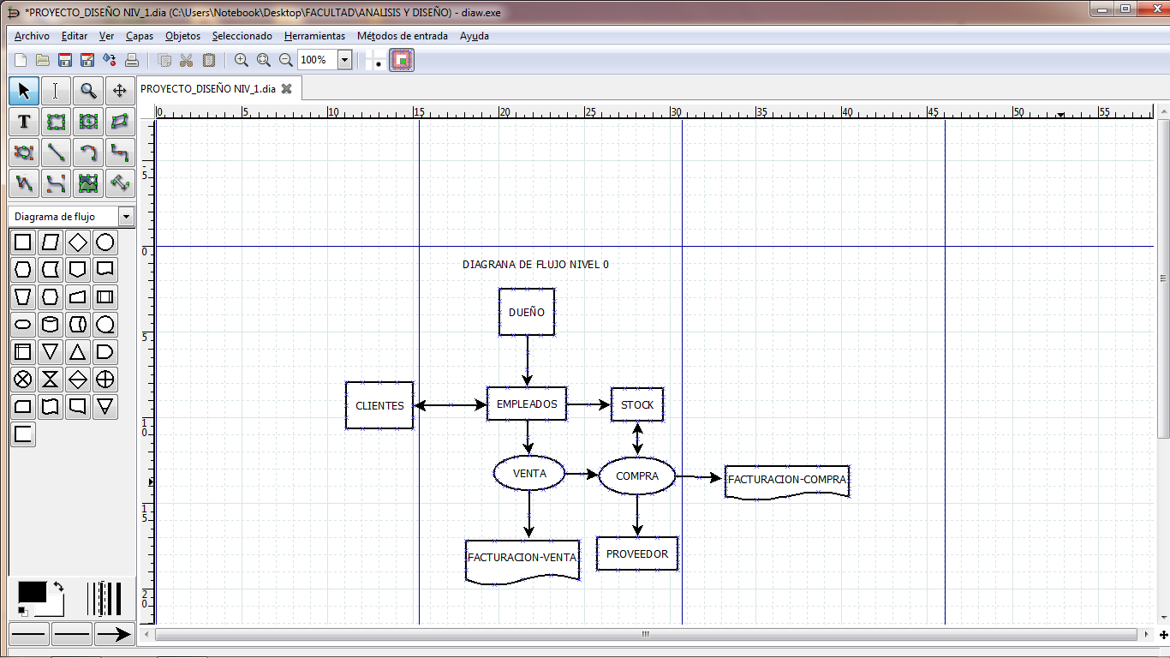

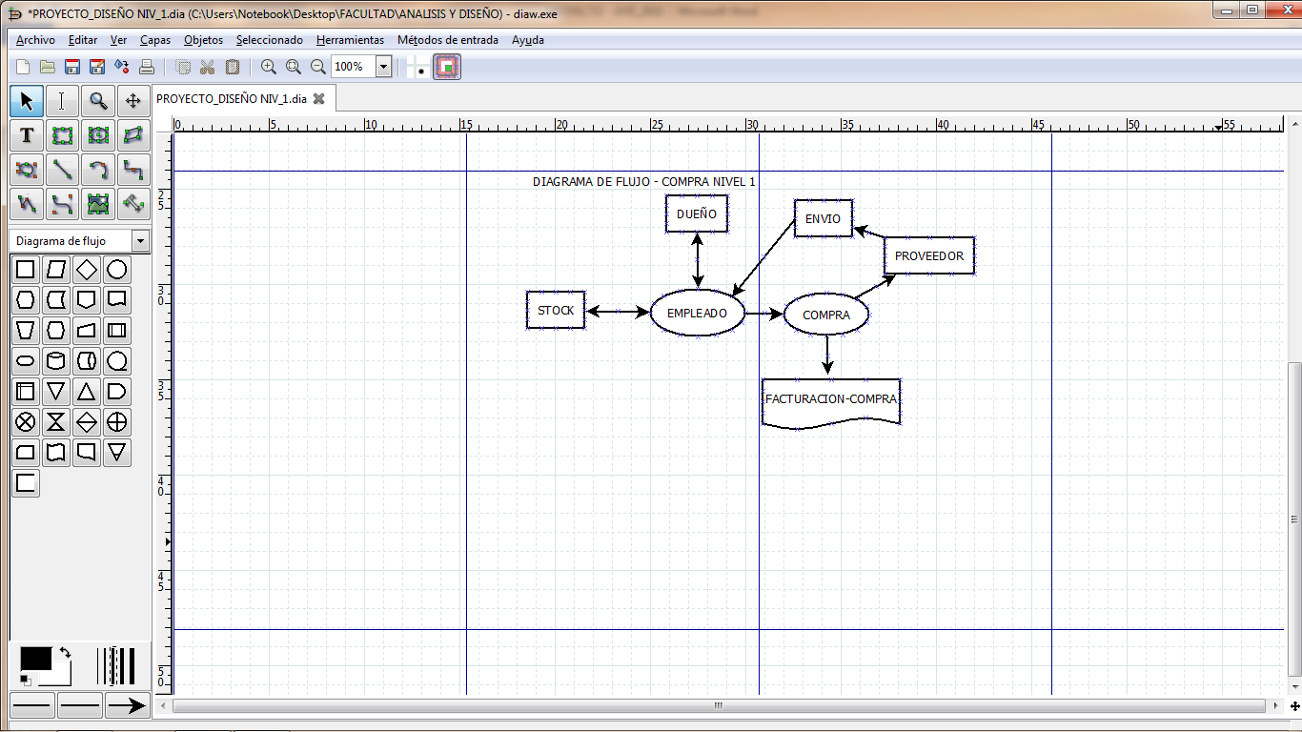

DICCIONARIO DE DATOS

**DUEÑO** = NOMBRE + APELLIDO+DNI+ (DIRECCION) + CELULAR

**EMPLEADO** = ID_EMPLEADO + NOMRE + APELLIDO + DNI + DIRECCION + TELEFONO + CORREO ELECTRONICO + ESTADO CIVIL + PUESTO_TRABAJO + HORARIO DE TRABAJO + DIA DE TRABAJO + SALARIO + HORAS EXTRAS

**PROVEEDOR**= ID_PROVEDOR + NOMBRE + APELLIDO + CUIL + TIPO_MERCANCIA + TELEFONO + DIRECCION + FORMA DE PAGO + (ENVIO)

**STOCK**= COD_PRODUCTO + DESCRIPCION + CANTIDAD + STOCK_MINIMO + STOCK_MAXIMO + FECHA_VENCIMIENTO

**FACTURACION-COMPRA** = NUM DE FACTURA+ID_EMPLEADO+FECHA+MONTO+CANTIDAD_PRODUCTO+FORMA DE PAGO+ ID_PROVEEDOR+ID_PRODUCTO+CANTIDAD_PRODUCTO+MONTO+FORMA DE PAGO+ FECHA DE COMPRA + (ENVIO)

**FACTURACION** –**VENTA** = NUM DE FACTURA+ID_EMPLEADO+FECHA+MONTO+CANTIDAD_PRODUCTO+FORMA DE PAGO

Árbol de decisión

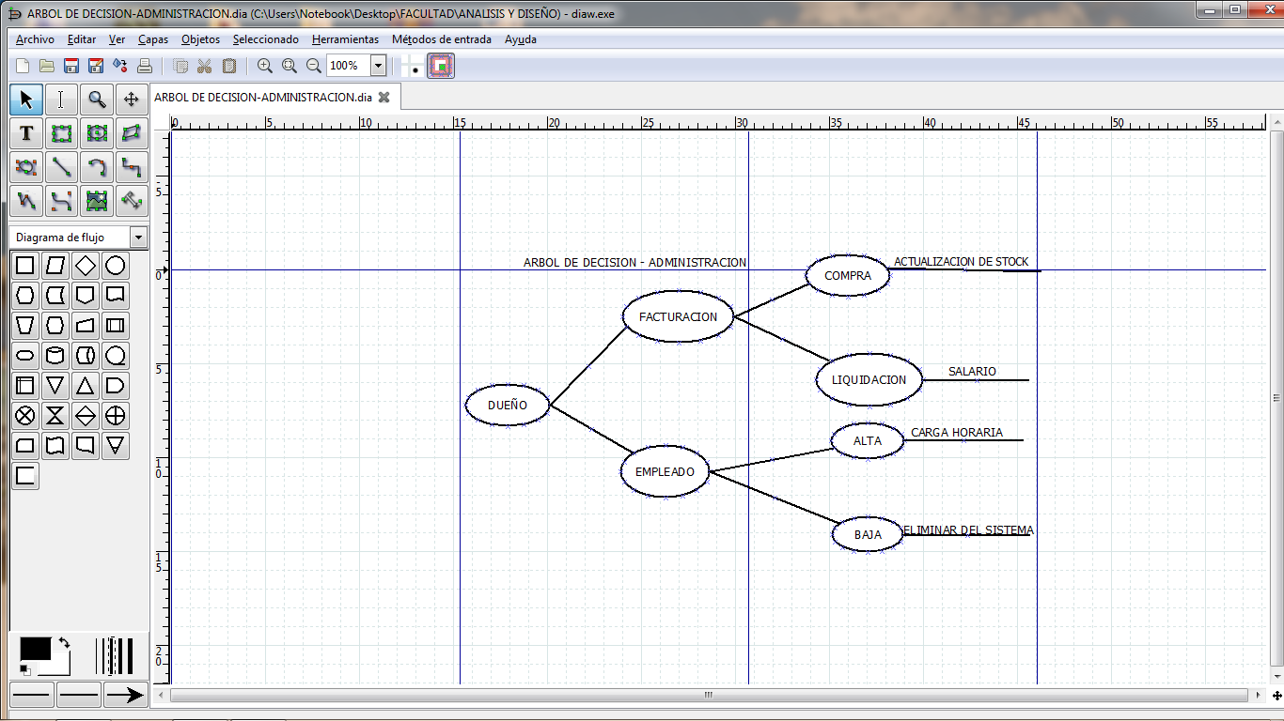

Español estructurado venta

DO WHILE hayan clientes

IF cliente compra producto THEN

Actualización stock

facturación-venta

ELSE

siguiente

ENDIF

ENDDO

Tabla de decisión - Compra

|  |  |  |  |  |  |  |  |  |  |  |  |  |  |  |  |  |
| --- | --- | --- | --- | --- | --- | --- | --- | --- | --- | --- | --- | --- | --- | --- | --- | --- |
| CONDICION | **1** | **2** | **3** | **4** | **5** | **6** | **7** | **8** | **9** | **10** | **11** | **12** | **13** | **14** | **15** | **16** |
| STOCK FALTANTE | V | V | V | V | V | V | V | V | F | F | F | F | F | F | F | F |
| AUTORIZACION DE DUEÑO | V | V | V | V | F | F | F | F | V | V | V | V | F | F | F | F |
| PRODUCTO DISPONIBLE DEL PROVEEDOR | V | V | F | F | V | V | F | F | V | V | F | F | V | V | F | F |
| PRODUTO ALTERNATIVO PROVEEDOR | V | F | V | F | V | F | V | F | V | F | V | F | V | F | V | F |
| ACCIONES |  |  |  |  |  |  |  |  |  |  |  |  |  |  |  |  |
| REALIZAR COMPRAR | X | X | X |  |  |  |  |  |  |  |  |  |  |  |  |  |
| NO SE REALIZA LA COMPRA |  |  |  | X | X | X | X | X | X | X | X | X | X | X | X | X |

Costo y beneficio

Desde nuestro análisis vemos factible el costo en una computadora de escritorio estándar, en el cual se realizaran las operaciones con el sistema en desarrollo, de igual forma también necesitara una conexión a internet estable.

Con esta inversión tendrá beneficios como por ejemplo: mayor eficiencia en la atención al público, un mayor grado de organización de la información, mejor control del stock y productividad a la hora de realizar la tarea asignada.

Presupuesto: PC escritorio = $ 40.000

Gasto administrativo = $ 300.000

Internet mensual = $ 3.000

Salario empleados = 30.000

Total: $ 373.000

500.000

450.000 PUNTO DE EQUILIBRIO

400.000

350.000

Costos 300.000

250.000

200.000

150.000

100.000

50.000

0

0 1 2 3 4 5 6 7 8 9

Semanas

Conclusión

Habiendo realizado el análisis del sistema actual, recabado información de los flujos de datos del negocio, utilizando las técnicas de análisis. Llegamos a la conclusión que con un sistema que se encargue de la organización y manejo de la información de una manera sencilla y eficiente, se puede lograr mejorar el proceso de ventas y atención de tal forma que también se verá reflejado en el tiempo de procesamiento de las líneas de cajas.

Considerando todos los factores analizados previamente, se determina que es conveniente y beneficioso al negocio la implantación del sistema propuesto.